Пожар в доме.

Загорелась ваша квартира.
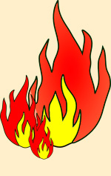
Пожар - это большое бедствие. Он в считанные минуты уничтожает наколенные годами имущество, материальные и культурные ценности, лишает людей крова, приносит много горя и страданий, а нередко приводит к человеческим жертвам.
Опасность пожаров подстерегает нас в самых неожиданных и разнообразных местах - дома, на работе, в машине. Однако более 70% всех происходящих пожаров в стране происходит в жилых домах. Для того чтобы выжить и победить огненную стихию с наименьшими потерями, следует твердо усвоить ряд практических советов.
Пожарные утверждают категорически - сначала надо позвонить «01», потом вывести детей и престарелых и только затем тушить огонь своими силами.
Если пожар начался, и у вас нет огнетушителя, подручными средствами могут быть плотная ткань (лучше мокрая) и вода. Не открывайте окна, так как огонь с притоком кислорода вспыхнет сильнее. Из-за этого же надо очень осторожно открывать комнату, где горит, - пламя может полыхнуть вам навстречу.
Обязательно отключите электричество.
Статистика показывает, что на пожаре люди гибнут в основном не от пламени, а от дыма. Порой хватает нескольких его вдохов, чтобы потерять сознание и отравиться продуктами горения. Поэтому при тушении огня всеми способами защищайтесь от дыма, а если это невозможно - уходите из квартиры, закрывая дверь в горящую комнату, и в квартиру (пламя не только уменьшится без кислорода, но может вовсе погаснуть).
Если дым в подъезде, постарайтесь выяснить, что происходит. Однако делать это надо осторожно: выйдя из квартиры, обязательно закройте за собой дверь, иначе квартира станет огромным дымоходом для подъездного дыма.
Закройте дверь, забейте щели мокрыми тряпками, заткните вентиляционные отверстия и ждите пожарных.
Ни в коем случае не пытайтесь выбежать из дома (если только вы не живете на нижнем этаже). Отравиться продуктами горения можно, пройдя два-три лестничных пролета.
Порой необходимо преодолеть пламя. Наденьте шапку, пальто, укройтесь одеялом, намочите все это. Защитите органы дыхания. На четвереньках или ползком быстро двигайтесь вдоль стен к выходу. Место, охваченное огнем, можно пробежать.
Если вы выносите человека, который потерял создание, накиньте на него мокрую тряпку, одеяло.
Если на ваших глазах на человеке вспыхнула одежда, не давайте ему бежать (пламя разгорается), плотно накиньте тряпку, в крайнем случае, сбейте его с ног.
Если в квартиру проникли дым и пожар, остается возможность выйти на балкон и подавать знаки пожарным.
Пробовать спуститься на связных простынях или веревке опасно, но можно с высоты 2-4-го этажа.
Не меньше, чем дым и огонь, опасен на пожаре страх, лишающий человека возможности спасения.
Часто во время пожара люди прыгают с заведомо смертельной высоты, хотя возможности спасения далеко не исчерпаны.
Их толкает на смерть страх. Прочтем внимательно еще раз:
- никогда не курите в постели;
- научите детей обращаться с огнем; если вы не уверены в них на 100%, исключите возможность попадания спичек к ним в руки;
- не оставляйте без присмотра электроприборы, особенно утюги, калориферы, телевизоры; обойдитесь без самодельных электроприборов;
- не включайте в одну розетку два и более прибора большей мощности;
- не сушите белье над плитой, стиральное или частично замытое бензином;
- не захламляйте чердаки, подвалы, путь эвакуации, балконы и лоджии; не храните на балконах горючие вещества;
- следите за безопасностью не только своей квартиры, но и всего дома: чердаки и подвалы должны быть закрыты от случайных людей.
Пожар всегда общая беда: даже если пожарным удалось сразу потушить загоревшуюся квартиру, но может пострадать рядом находящееся жилье и имущество соседей.
Проверьте, все ли сделано для того, чтобы не допустить пожар.
Помните - пожар легче предупредить, чем потушить!

Правила пожарной безопасности для детей
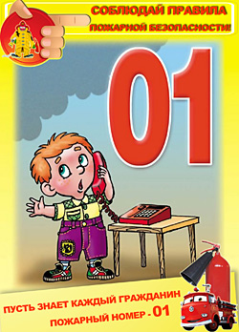 | 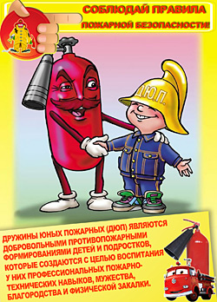
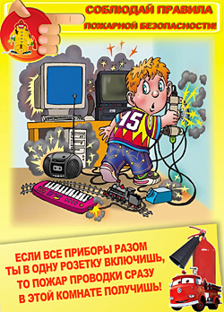 | 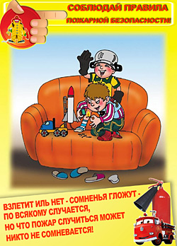
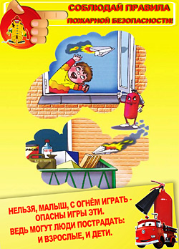 | 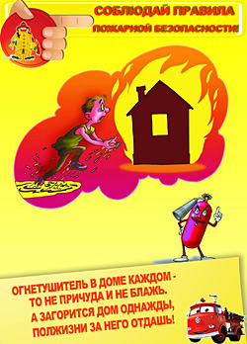
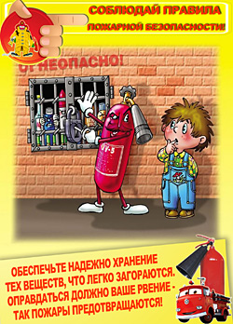 | 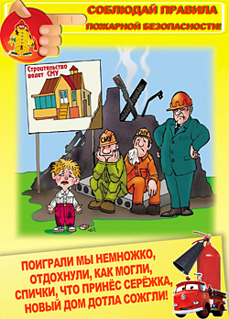
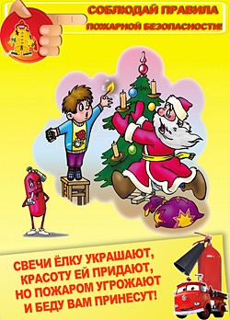 | 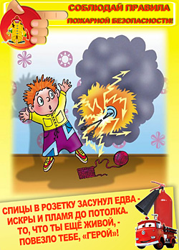
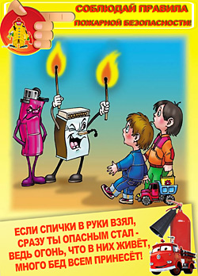 | 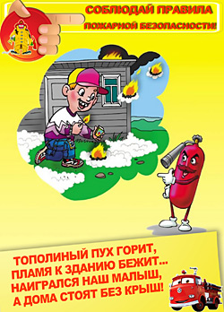
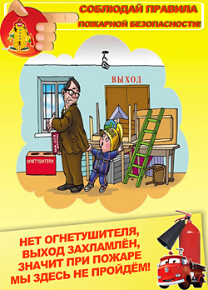 | 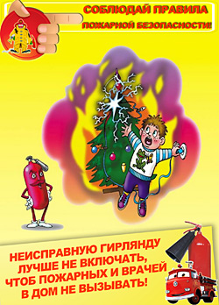
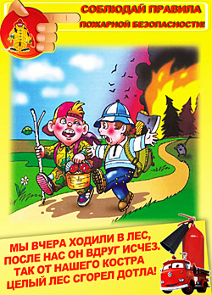 | 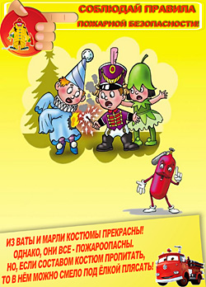
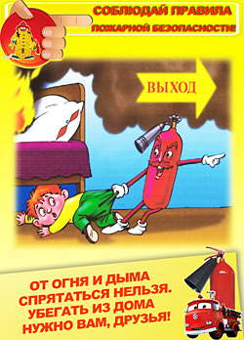 | 